ΨΗΦΙΑΚΟΣ ΚΟΣΜΟΣ

Στον 21ο αιώναέχει αναδειχθεί ως κεντρικό μέρος της ζωής μας ο ψηφιακός κόσμος.
Η Πληροφορική, η επιστήμη που ασχολείται με την αναπαράσταση, την επεξεργασία και την αποθήκευση της πληροφορίας, είναι το εργαλείο μας για την κατανόηση και την εκμετάλλευση αυτού του νέου κόσμου.

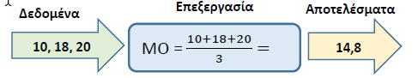

Με τον όρο δεδομένα (data) εννοούμε πρωτογενή, ακατέργαστα, ανοργάνωτα στοιχεία γνώσης, τα οποία μπορούν να επεξεργαστούν από τον άνθρωπο ή τον υπολογιστή.

Με τον όρο πληροφορία εννοούμε τη σημασία που δίνει ο άνθρωπος σε ένα σύνολο δεδομένων τα οποία επεξεργάζεται.
Επεξεργασία είναι ο μετασχηματισμός των δεδομένων με αριθμητικές πράξεις, ταξινόμηση, οργάνωση κλπ. Έτσι ώστε να πάρουμε την κατάλληλη πληροφορία

Άσκηση: Να γράψετε ένα παράδειγμα δεδομένων που μετατρέπονται σε πληροφορία μετά από επεξεργασία.

1.1 Αναπαράσταση πληροφορίας

Η αναπαράσταση της πληροφορίας γίνεται αναλογικά ( υδραργυρικό θερμόμετρο) ή ψηφιακά (ψηφιακό θερμόμετρο)

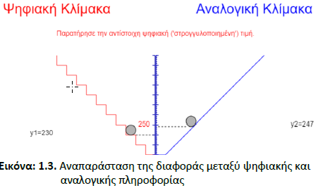

Με τον όρο ψηφιακό (digital) εννοούμε ένα σύστημα που παίρνει τιμές από ένα σύνολο διακριτών τιμών όπως συμβαίνει στον υπολογιστή.
Σε ένα αναλογικό (analog) σύστημα οι τιμές είναι συνεχόμενες, δηλαδή πάντα μεταξύ δύο τιμών υπάρχουν και άλλες τιμές, όπως συμβαίνει στον φυσικό κόσμο.

Όταν εισάγουμε δεδομένα στον υπολογιστή συμβαίνουν τα εξής:

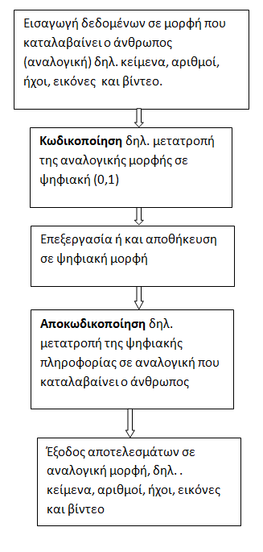

Ψηφιακή αναπαράσταση με Δυαδικούς αριθμούς – Η γλώσσα των υπολογιστών

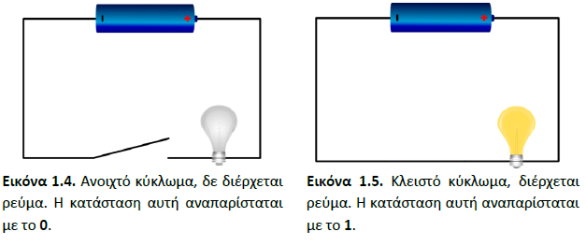

Για την αναπαράσταση των δεδομένων χρειάστηκε ένα αριθμητικό σύστημα με δύο μόνο ψηφία, το 0
και το 1, το δυαδικό σύστημα. Το δυαδικό σύστημα αρίθμησης χρησιμοποιείται στους υπολογιστές, όπως χρησιμοποιείται από τους ανθρώπους το δεκαδικό σύστημα αρίθμησης.

Το δυαδικό ψηφίο, που ονομάζεται bit (binary digit), παίρνει τις τιμές 0 ή 1, και είναι η βασική μονάδα πληροφορίας των υπολογιστών.

ΜΕΤΑΤΡΟΠΗ ΔΥΑΔΙΚΟΥ ΣΕ ΔΕΚΑΔΙΚΟ ΑΡΙΘΜΟ

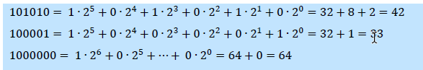
Να μετατρέψετε τους αριθμούς i) 11, ii) 100, iii) 111, iv) 1000, v) 1111, vi) 10000 στο δεκαδικό σύστημα.

ΜΕΤΑΤΡΟΠΗ ΔΕΚΑΔΙΚΟΥ ΣΕ ΔΥΑΔΙΚΟ ΑΡΙΘΜΟ

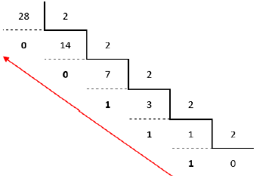
Κάνουμε διαδοχικές διαιρέσεις με το 2 και κρατάμε το υπόλοιπο έως το πηλίκο να γίνει 0. Το τελευταίο υπόλοιπο το γράφουμε 1ο
28₁₀=111000₂

Να μετατρέψετε στο δυαδικό σύστημα τους αριθμούς i) 2, ii) 4, iii) 8, iv) 16, v) 64.

ΣΥΣΤΗΜΑΤΑ ΑΡΙΘΜΙΣΗΣ

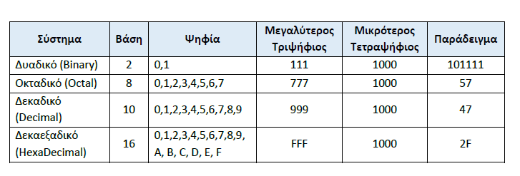

Αναπαράσταση χαρακτήρων

Για να είναι δυνατή η αναπαράσταση γραμμάτων και άλλων συμβόλων στον υπολογιστή έπρεπε να βρεθεί ένα σχήμα κωδικοποίησης των συμβόλων αυτών στη γλώσσα του υπολογιστή, δηλαδή στο δυαδικό σύστημα αρίθμησης.
Τη δεκαετία του 1960 σχεδιάστηκε το αλφάβητο ASCII (American Standard Code for Information Interchange) που διευκόλυνε την αναπαράσταση κειμένου σε υπολογιστές. Το σύστημα ASCII περιείχε τα γράμματα από το αγγλικό αλφάβητο καθώς και ορισμένους ειδικούς χαρακτήρες. Κάθε σύμβολο αντιστοιχούσε σε έναν διαδικό αριθμό 7 ψηφίων (bits). Άρα μπορούσαν να αναπαρασταθούν μέχρι 2⁷=128 σύμβολα.
Στην εκτεταμένη και τελική του μορφή κάθε σύμβολο χρειάζεται χώρο στη μνήμη 8 bits, άρα μπορούσε να αναπαραστήσει 2⁸=256 σύμβολα.
Τελικά δημιουργήθηκε το σχήμα Unicode (Universal Character Encoding), το οποίο αρχικά ήταν 16 bit αλλά, τελικά, κατέληξε να είναι 32 bits.

1.2 Πόσα bits είναι αρκετά;

Με αριθμους κωδικοποιούμε διαφορα πραγματα (ΑΦΜ, ΑΜ μαθητή)

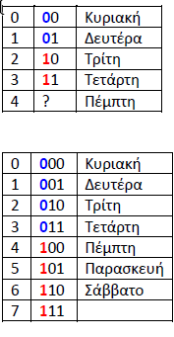

Με 1 bit κωδικοποιούμε 2 πράγματα πχ. Μερα-νύχτα, ασπρο - μαύρο
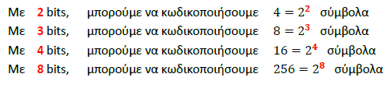

1. Πόσα σύμβολα μπορούμε να κωδικοποιήσουμε α) με 16 bits, β) με 32 bits; γ) με 64 bits;
2. Πόσα bits χρειάζονται για την κωδικοποίηση όλων των ελληνικών γραμμάτων;
3.Πόσα bits χρειάζονται, αν θέλουμε να έχουμε στο ίδιο κείμενο αγγλικά, ελληνικά γράμματα, αριθμούς καθώς και τους ειδικούς χαρακτήρες: τελεία, κενό, ερωτηματικό και κόμμα;

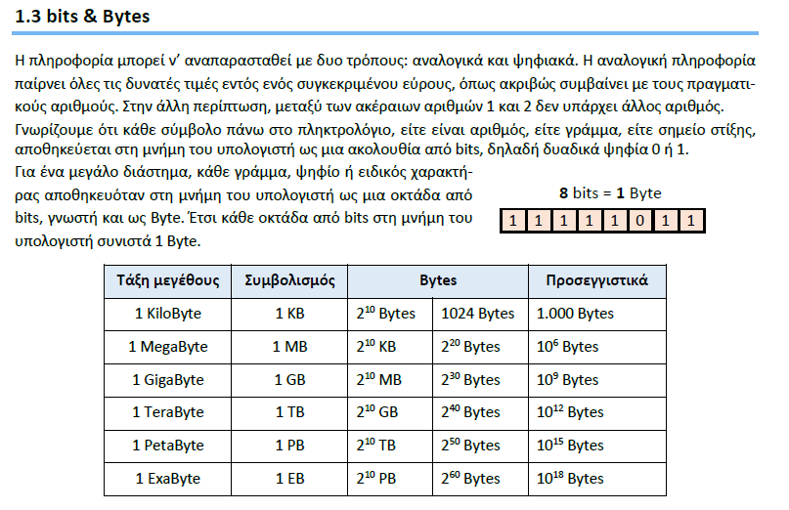

Δραστηριότητα 2
1. Πόσα Bytes χωράει ένας σκληρός δίσκος με χωρητικότητα 500 GΒ;
2. Πόσα γράμματα μπορούν να αποθηκευτούν σε ένα σκληρό δίσκο με χωρητικότητα 256 GΒ;
3. Ένα κείμενο με 2.000 Bytes (χαρακτήρες), πόσα bits (ψηφία) είναι;
4. Ένα κείμενο 80.000 bits, πόσα Bytes είναι;
5. Πόσα MB είναι τα 10.000 KB;
6. Πόσα GB είναι τα 5.000 ΜΒ;
7. Ένα βιβλίο έχει 500 σελίδες, κάθε σελίδα έχει 40 γραμμές και κάθε γραμμή έχει 50 χαρακτήρες. Επίσης το βιβλίο περιέχει εικόνες συνολικού μεγέθους 3 MB. Πόσα τέτοια βιβλία χωράνε σε ένα USB stick 32 GB και πόσα σε έναν σκληρό δίσκο 3,2 TB;

1.4 Ρυθμός μετάδοσης δεδομένων

Ο έλεγχος ταχύτητας της σύνδεσης υπολογίζει κυρίως δύο ποσοτικούς δείκτες: α) την ταχύτητα λήψης δεδομένων (download) και β) την ταχύτητα αποστολής δεδομένων (upload). Η μονάδα μέτρησης που χρησιμοποιείται είναι τα bits per second, σε συντομογραφία bps, δηλαδή πλήθος bits ανά δευτερόλεπτο, Bps (Bytes ανά δευτερόλεπτο, Mbps (MegaBytes ανά δευτερόλεπτο).

Η αρχιτεκτονική BitTorrent, μας επιτρέπει να κατεβάζουμε τμήματα του αρχείου ταυτόχρονα από πολλούς χρήστες.



